9 класс
Интегрированный урок
физики, математики и информатики на тему: «Инерция»

Тип урока: повторительно-обобщающий
Задачи урока:
Образовательные: решение задач, проведение измерений, различные приемы работы с учебной и дополнительной литературой.
Воспитательные задачи: воспитание мотивации социального поведения, способности следовать нормам поведения.
Развивающие задачи: развивать способность наблюдать, делать выводы.
Оборудование: компьютер с проектором, раздаточный материал.

Ход урока
- Организационный момент
- Актуализация знаний
Глашатай: Внимание! Внимание! Суд над инерцией! Суд над инерцией! Спешите! Не пропустите процесса! Суд над инерцией! Она повсюду! Суд над инерцией!
Учитель информатики. А кто такая инерция?
Учитель физики. Обратимся к физическому энциклопедическому словарю. Инерция в механике – свойство материальных тел, находящее отражение в I и II законах механики Ньютона. Когда внешние воздействия на тело отсутствуют или взаимно уравновешиваются, инерция проявляется в том, что тело сохраняет неизменным состояние своего движения или покоя по отношению к так называемой инерциальной системе отсчета. Если же на тело действует неуравновешенная система сил, то инерция сказывается в том, что изменение состояния покоя или движения тела, то есть изменение скоростей его точек, происходит постепенно, а не мгновенно; при этом движение изменяется тем медленнее, чем больше инерция тела. Мерой инерции тела является его масса.
Учитель математики. Позвольте, зачем же сразу идти в зал заседания! Ведь у инерции такие знаменитые родители! Вспомните, как с помощью инерции в Италии Галилео Галилей смог ответить древнегреческому императору Аристотелю, почему камень, выпущенный из его руки, продолжает двигаться, отделившись от руки (катит камень). А в 1678 году было дано точное определение инерции Исааком Ньютоном!
1-й учащийся. Благодаря инерции велосипедисты не все время крутят педали. Набрав скорость, они прекращают работать ногами, а велосипед продолжает ехать по инерции.
2-й учащийся. А я за суд над нею! Я ехал в троллейбусе. Вдруг он внезапно затормозил, а люди по инерции продолжали двигаться и многие из них ударились! Я не удержался, налетел на женщину. Сколько слов она мне наговорила! Все говорила, говорила!
3-й учащийся. Мне инерция всегда в помощь при уборке квартиры. Не пойду в суд. Я против процесса! При встряхивании ковра (если ударить по нему палкой) он отходит в сторону, а пыль из-за инерции остается на месте. Если я на суд, то только в защиту!
4-й учащийся. Я очень люблю спорт и часто по телевизору смотрю спортивные передачи. Недавно транслировались велогонки. Я видел, как велосипедист, натолкнувшись на камень, случайно попавший на трассу, перелетел через руль велосипеда. Велосипед отлетел в сторону, а потом на трассу. Остальные гонщики, не сумев затормозить из-за все той же инерции, налетели на него. Гонки были сорваны! Прощай, занятия спортом. Здравствуйте, лишние килограммы!
5-й учащийся. Мой дядя – столяр. И мне много раз приходилось видеть, как он насаживает молоток на ручку. Он ударяет ручкой по столу, молоток по инерции продолжает двигаться, насаживаясь прочно и надежно на ручку.
6-й учащийся: Моя бабушка лежит в больнице со сломанной ногой. Она шла по дороге, а дорога была скользкой. Ноги бабушки поехали вперед, а сама она из-за инерции на могла двигаться так быстро, упала и сломала ногу.
7-й учащийся. А я за спорт! Спортсмен отталкивает ядро, и оно летит дальше по инерции.
8-й учащийся. А сколько дорожно-транспортных происшествий произошло по вине инерции!
9-й учащийся. А сколько хороший шофер, благодаря инерции, сохраняет литров бензина!
10-й учащийся. А сколько легкомысленных и чересчур задумчивых пешеходов, к тому же не знающих элементарных правил уличного движения!
Учитель: Позвольте! Позвольте! Давайте прекратим споры! Быть может, на сегодняшний встрече мы рассмотрим хорошие стороны инерции и будем их использовать в быту и жизни, а не очень хорошие запомним и будем их остерегаться.
Инерция – это свойство тел сохранять состояние покоя или равномерного прямолинейного движения, когда на тело не действуют другие тела.
Инерция принадлежит всем телам. Абсолютно всем! И применима она в физике, технике, быту. Я призываю вас не судиться с нею, не конфликтовать! А найти общий язык и использовать ее свойства во благо. Давайте останемся в нашем уютном классе и подружимся с этой капризной дамой ИНЕРЦИЕЙ!
Ребята, жизнь полна ситуациями, событиями, которые создаем мы сами и окружающий мир. Вы каждый день идете или едете в школу. Одну из ситуаций, которая может возникнуть на дороге, представит Ладейщиков Сергей.

- Закрепление знаний и способов действий
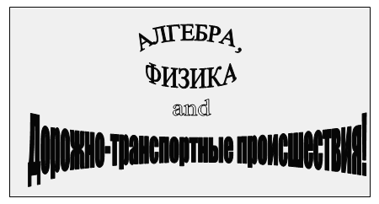
Задача №1 (через проектор):

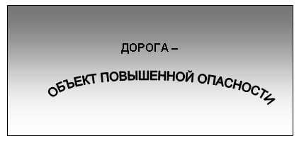
Цель работы: определить тормозной путь автомобиля при экстренном торможении.
Задача №2
Пешеход пересекает улицу в неположенном месте. Водитель замечает пешехода за 20 метров и начинает экстренное торможение. Произойдет ли авария, если скорость автомобиля 60 км/ч? Коэффициент трения шин об асфальт 0,7.
Дано:  μ = 0,7  υ = 60 км/ч | Си:  16,7 м/с | Решение: | 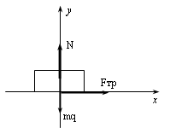
S – ? |  | Решение:

Запишем второй закон Ньютона в векторной форме:
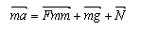
Ох = F_{тр}
Ох: N = mg
ma = N = mq
a = q
Мы нашли ускорение

Теперь найдем перемещение
S = – конечная формула
S = = –19,9 (м)

Учитель: В данной ситуации все обошлось благополучно, а что было бы, если за 5 минут до этого прошел дождь. Воспользуемся справочниками по физике и технике и определим коэффициент трения в этом случае или во время гололеда.
Решите подобную задачу с новыми данными. (Учащиеся решают задачи в тетрадях.)
А теперь проверим решения

Дано:  μ = 0,5  υ = 72 км/ч  ℓ = 20 м | СИ:  20 м/с | 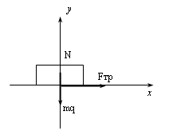  Решение:
S ≈ 41 м | СИ:  20 м/с

О т в е т: машина собьет человека.
Учитель: Итак, мы убедились еще раз в том, что дорога – это объект повышенной опасности. Помогают избежать этих опасных ситуаций на дорогах, конечно же, знаки дорожного движения. С одним их таких знаков нас познакомит Света Аринушкина. (На экране знак ограничения скорости.)
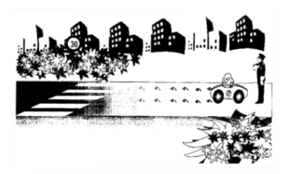
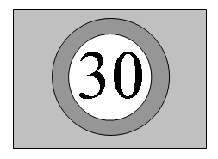

Учащийся: На участке дороги, где установлен дорожный знак, водитель применил аварийное торможение. Инспектор ГИБДД обнаружил по следу колес, что тормозной путь равен 12 метрам. Нарушил ли водитель правила движения, если коэффициент трения равен 0,6? (Тормозной путь измеряется на экране, используя масштаб 1:24.)
Поработайте инспекторами ГИБДД и определите, нарушил ли правила данный водитель.
Учитель: Ребята, в начале нашего урока я попросила вас остаться в классе и разобраться в столь сложном явлении – инерции. Кто-то был за нее, кто-то против. Действительно, многим она помогает (на даче, в мастерской, при занятии спортом), но явление инерции необходимо учитывать, особенно на дороге, так как из-за инерции транспорт мгновенно остановить нельзя. В несчастных случаях на дорогах есть доля случая (камень на дороге во время велогонки), но чаще в дорожно-транспортных происшествиях виноваты невнимательные пешеходы и нерадивые водители. И мы были правы, что не стали судить уважаемую инерцию, а разобрались в этом явлении.
Давайте будем учитывать ее и, чтобы избегать дорожно-транспортного травматизма, соблюдать правила дорожного движения. Пусть любая ваша дорога будет успешной!

IV. Итог урока

